Департамент культури
та взаємозв’язків з громадськістю
Черкаської облдержадміністрації

Комунальний заклад «Обласна бібліотека
для юнацтва імені Василя Симоненка»
Черкаської обласної ради

Кашкайш – місто
королів і рибалок

Молодіжна столиця Європи-2018

Вебліографічний дайджест

Черкаси 2018
УДК 016:908(469)
К 31
Кашкайш – місто королів і рибалок : Молодіжна столиця Європи-2018 : вебліогр. дайджест / Комун. закл. «Обл. б-ка для юнацтва ім. В. Симоненка» Черкас. облради ; [авт.-уклад. М. А. Пипка ; ред. В. М. Чорнобривець]. – Черкаси : [б. в.], 2018. – 12 с.

Вебліографічний дайджест «Кашкайш – місто королів і рибалок» запрошує здійснити уявну подорож до молодіжної столиці Європи – 2018, яка знаходиться в Португалії.
Видання знайомить з історією міста, його визначними пам’ятками та заходами і подіями, які пройшли у Кашкайш з нагоди визнання міста молодіжною столицею Європи.
Посібник містить бібліографічні записи інтернет-джерел, які в межах підрозділів подаються в алфавітному порядку.
Дайджест підготовлений у рамках бібліотечної цільової комплексної програми «Україна – шлях до Європи» і розрахований на молодих читачів, бібліотекарів, вчителів та викладачів.

Укладач: М. А. Пипка
Редактор: В. М. Чорнобривець
Комп’ютерний набір, комп’ютерна верстка: М. А. Пипка

Відповідальна за випуск: В. М. Чорнобривець

© Укладач: М. А. Пипка
© Комунальний заклад «Обласна бібліотека для юнацтва
імені Василя Симоненка» Черкаської обласної ради, 2018

«Європейська молодіжна столиця» – це ініціатива, створена в 2009 році Європейським молодіжним форумом, платформою молодіжних організацій з усієї Європи, в яку входять європейські національні молодіжні організації.

Європейський молодіжний форум покликаний визначити місто, яке пропонує:
- Розвивати динаміку в молодіжній сфері;
- Сприяти активній участі молоді в житті суспільства;
- Уявити себе в якості моделі для молодіжної політики;
- Просувати відносини між європейськими інституціями та місцевим рівнем;
- Просувати європейське громадянство паралельно з іншими громадянствами.

Щороку новому європейському місту дають шанс продемонструвати свої інноваційні ідеї, проекти та заходи, спрямовані на те, щоб підняти молодь та залучити її до всіх аспектів міського життя: від громадського транспорту та інфраструктури, до культурних й освітніх программ, демократичної політики. Дуже важливо, щоб молоді люди мали рівні можливості формувати соціальне, економічне та політичне життя там, де вони живуть.

Оргкомітет конкурсу міст на звання Молодіжна столиця Європи 2018 опублікував список міст, які подали заявку на участь. Цього разу їх 20 – це майже вдвічі більше, ніж в попередні роки. Отже, у число претендентів увійшли три португальських міста (Ангра-ду-Ероішму, Кашкайш, Коїмбра), три турецьких (Анкара, Стамбул, Ерзрум), три британських (Брістоль, Кінгстон-апон-Халл, Манчестер), два міста на острові Кіпр - Ларнака і Лімассол, а також Перуджа і Неаполь в Італії.
Крім того, на почесний титул претендували Ам'єн (Франція), Братислава (Словаччина), Кам'янець-Подільський (Україна), Кечкемет (Угорщина), Нови Сад (Сербія), Познань (Польща) і Тбілісі (Грузія).

Титул «Молодіжної столиці Європи-2018» дістався португальському місту Кашкайш.
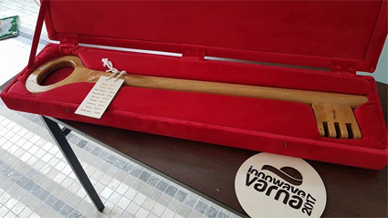
На офіційній церемонії «Молодіжна столиця Європи 2017» Варна передала символічний ключ титулу «Європейської молодіжної столиці» португальському місту Кашкайш. На церемонії були присутні представники європейських організацій, місцевих органів влади міст, володарів цього титулу в минулому, громадські діячі та багато молодих людей. Ключ отримала Катаріна Вієйра, комісар Кашкайша - Європейської столиці молоді 2018 року.

Протягом року у місті Кашкайш діятиме програма «Glocal Youth», мета якої об'єднати глобальні і локальні виміри на шляху до соціальної трансформації молоді. Основними напрямами програми є спорт, волонтерство, можливість працевлаштування, мистецтво, знання, структурований діалог, навколишнє середовище, активна участь, міжнародна мобільність тощо.
На додаток до заходів, що зазвичай проводяться протягом року в Кашкайш, паралельно будуть створювати і розвивати, разом з різними місцевими та міжнародними партнерами, ряд ініціатив, в яких молодь виконає основну роль.

Варна передала ключ Европейской столицы молодежи португальскому городу Кашкайш [Електронний ресурс] // БНР портал : сайт. – Текст. дані. – Режим доступу: http://bnr.bg/ru/post/100911489/varna-peredala-kluch-evropeiskoi-stolici-molodeji-portugalyskomu-gorodu-kashkaish. – (дата звернення: 04.06.2018). – Назва з екрана.
Победитель Европейской молодежной столицы - Кашкайш 2018 [Електронний ресурс] // European youth forum : сайт. – Текст. дані. – Режим доступу:https://www.youthforum.org/european-youth-capital-winner-cascais-2018 . – (дата звернення: 04.06.2018). – Назва з екрана.
Претенденты на титул молодежной столицы Европы 2018 [Електронний ресурс] // Евро-пульс: все о Европе : сайт. – Текст. дані. – Режим доступу: https://euro-pulse.ru/news/pretendentyi-na-titul-molodezhnoy-stolitsyi-evropyi-2018. – (дата звернення: 04.06.2018). – Назва з екрана.
Кашкайш (Cascais) - муніципалітет і містечко в Португалії, в окрузі Лісабон. Розташований у західній частині країни, на березі Атлантичного океану. Поділяється на 4 парафії. Площа муніципалітету — 97,40 км².
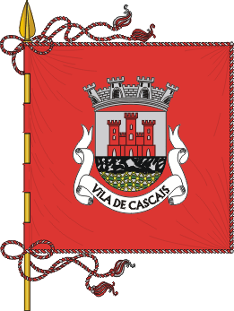
герб прапор
Кашкайш – знамените місце відпочинку для португальців та іноземців, які прагнуть насолоджуватися широкими пляжами, гарною їжею, теплою погодою та португальською гостинністю. Розташований у передмісті Лісабона, Кашкайш є шостим найбільш популяційним муніципалітетом Португалії з 206 455 мешканцями, з яких близько 40% молодші 35 років.
Місто пропонує цікаве та динамічне середовище для молоді. Воно має зручне розташування до ділових центрів та столиці країни, має доступну інфраструктуру, мобільність, але живе власним розміреним життям. Має два існуючі університети, які залучають молодь з інших частин країни, і зараз планується побудова нового кампусу. Крім всього природного багатства, історичної спадщини, культурних та мистецьких пам’яток, Кашкайш має у своєму регіоні величезний арсенал громадських приміщень, парків та майданів, де протягом року проходять різноманітні заходи для молоді.
У Кашкайші для молоді:
- Муніципальна рада молодіжної політики, конкретний відділ молоді в ратуші, а також відомства, що займаються питаннями працевлаштування та соціальної інтеграції;
- 38 активних молодіжних асоціацій;
- Мережа з 4 молодіжних інформаційних центрів;
- Сотні спортивних організацій та інфраструктур;
- Молодіжний веб-портал www.cascaisjovem.com;
- Радіо і телевізійна мережа всередині вузів;
- DNA Cascais – надання підтримки у сфері підприємництва та
Espaço S – підтримка молоді у сфері охорони здоров'я та сексуальності.

Кашкайш в останні роки перетворився на справжній молодіжний центр з великою кількістю дискотек і нічних клубів. Сюди з'їжджаються ті, хто любить насолоджуватися нічним життям. Туристичний центр Кашкайш включає в себе старе місто з багатим історико-архітектурним ансамблем і жвавою пішохідною зоною, численними кафе і ресторанами. Пляжі Кашкайша тягнуться до самого Ешторіла.

Місто королів і рибалок

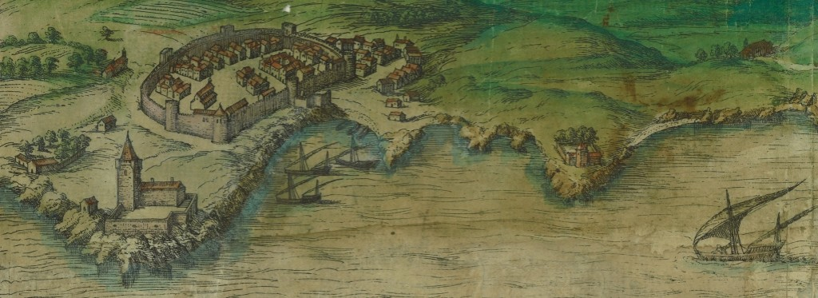
Археологічні дослідження свідчать про те, що стародавні племена населяли Кашкайш в епоху палеоліту, близько 5 тисяч років тому. Залишки поселень були виявлені в Talaíde і природних печерах Poço Velho поряд з римською і мавританською спадщиною.
Свою назву Кашкайш отримав від «гір черепашок морських молюсків», які встеляли узбережжя. У XII столітті місто було завойоване португальцями й саме з цього часу датуються перші згадки про місто рибалок. А вже через століття Кашкайш постачав рибою і морепродуктами Лісабон. Незалежність від Сінтри, (португальського міста), Кашкайш отримав у 1364 році, який і вважається роком заснування міста. Кілька століть населений пункт жив за рахунок рибальського промислу та сільського господарства.
Відкритий доступ у порт з часом викликав необхідність побудови фортеці, яка б прикривала столицю імперії з моря. Однак це не втримало іспанського герцога Альбу, який захопив Кашкайш в 1580 році. Потім цитадель Кашкайша була перебудована і набула типові для епохи Відродження риси, але землетрус 1755 року знищив більшість міських споруд.
За часів вторгнення наполеонівських військ у Португалію Кашкайш окупували французи, після чого для поселення почався період застою, який тривав досить довго.
Доля міста докорінно змінилася, коли король Фернанду II (1816-1885) проголосив Кашкайш своєї літньою резиденцією.
Переїзд португальської знаті з Лісабона в Кашкайш на літній період призвів до того, що представники вищого світу Європи ХІХ століття також стали стікатися в Кашкайш на відпочинок. Такий приплив грошей, політиків і знаті дозволив профінансувати будівництво грандіозних резиденцій, розкішних розважальних закладів і прекрасних парків.
Кашкайш отримав прізвисько «Місто королів і рибалок» завдяки двом діаметрально протилежним верствам населення, які проживали в ньому. Тенденція, яка з'явилася в ХІХ столітті, збереглася і донині. Багато заможних та відомих жителів Лісабона проживають неподалік від Кашкайш, надаючи регіону атмосферу процвітання і вишуканості.
З проведенням електрики в 1878 році в курортному містечку з'явилися казино, океанографічна лабораторія, розкішні особняки аристократів, спортивні майданчики, а потім і залізниця. У роки Другої світової війни Кашкайш служив притулком королівських сімей Іспанії, Італії та Болгарії. Сьогодні Кашкайш є сучасним космополітичним модним курортом.

Пляжі Кашкайш
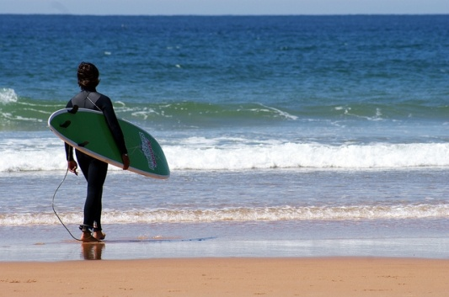
Більшість туристів полюбляють Кашкайш завдяки його золотим пляжам. Вони тягнуться вздовж узбережжя на кілька кілометрів і майже не перериваються.
Кашкайш оточують дві абсолютно протилежні за своєю структурою берегові лінії: на північ тягнуться дикі пляжі, що обдуваються вітром, ідеальні для любителів серфінгу, тоді як затишні пляжі, які ніби спеціально створені для сімейного відпочинку, тягнуться далеко на схід. Пляж Гуінчо, розташований серед мальовничого Національного парку Серра-де-Синтра, по праву вважається одним з кращих у Португалії пляжів для серфінгу. Тут найвищі хвилі в окрузі, тому на Гуінчо стікаються любителі екстриму - серфери, вінсерфери, кайтсерфи тощо. Любителі спокійного купання і засмагання на пляжі, можуть вибрати пляжі менших розмірів – наприклад Торре або Рібері.
Пляжі на схід від Кашкайш, включаючи Каркавелуш і Сан-Педру, користуються особливою популярністю серед жителів Лісабона, які заповнюють їх в спекотні літні місяці. Дістатися на узбережжя з Кашкайш дуже легко і зручно завдяки регіональній залізниці, що з'єднує Лісабон і Кашкайш.
Розваги, екскурсії та пам'ятки Кашкайш
Зручність Кашкайша полягає в тому, що майже всі визначні пам'ятки знаходяться поблизу центра міста.
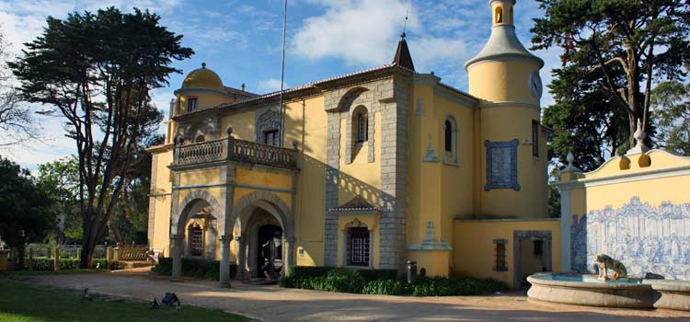
Однією з найбільш відомих пам’яток Кашкайша є ефектний палац Palacio de Conde de Castro Guimaraes (палац графа Каштру Гімарайнш). Це чарівний замок, побудований в псевдоготичному стилі в 1902 році ірландським тютюновим мільйонером. Після смерті графа, замок був переданий муніципалітету Кашкайш, який перетворив його в державний музей-бібліотеку, що налічує колекцію з 25000 книг, серед яких є безліч раритетів. Там же зберігається велика частина доісторичних знахідок з Grutas de Alapraia - це група підземних печер, виявлених лише в XIX столітті. У музеї можна побачити старовинні меблі і різні твори мистецтва з особистої колекції графа. Найціннішим експонатом музею є старовинний манускрипт 16 століття, в якому знаходиться одна з найстаріших ілюстрацій Лісабона. Цей красивий музей розташований серед прекрасних садів з декоративними рослинами парку маршала Кармона. Там же знаходиться каплиця Святого Себастьяна XVII століття. Каплиця відома завдяки наявності величезної колекції португальської плитки - азулежу, на якій зображені різні легенди та історії. Каплиця на сьогодні є не тільки релігійним об'єктом, оскільки тут функціонує музей португальського мистецтва з експонатами XVI-XX століть.
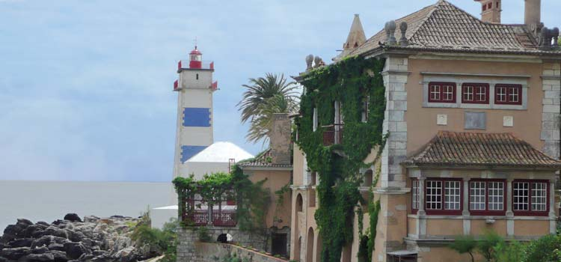
Каса де Санта Марія (будинок святої Марії) ще один чудовий замок ХІХ століття відкритий для відвідувачів. З верхніх вікон замку відкривається чудовий краєвид на порт і узбережжя Кашкайш. Найбільш примітною особливістю інтер'єру є мозаїка, викладена з декоративної плитки. Навпроти замку стоїть біло-блакитний маяк, всередині якого знаходиться невеликий музей. Це перший в Португалії маяк, зведений у 1610 році. У XVII столітті він висвітлював шлях морякам за допомогою масляних ламп. Електрику було підведено до об'єкта лише в 1957 році. Автоматизована система тут почала працювати з 1982 року. Маяк відкритий для туристів.
Морський музей
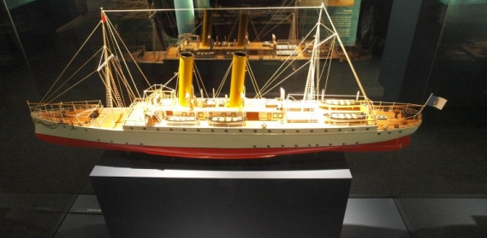
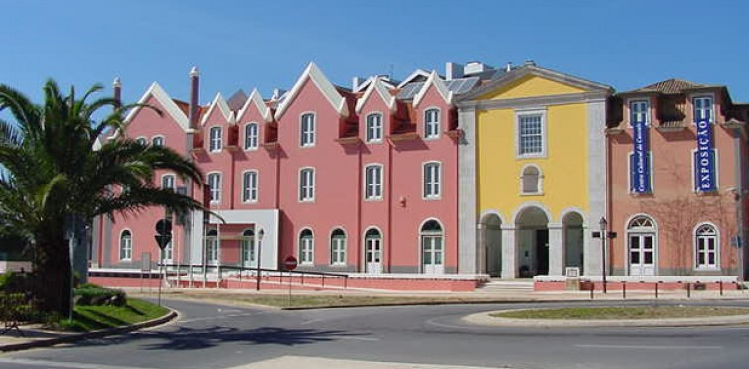
Експозиція цього невеликого, але пізнавального музею, розповідає про місцеві традиції рибного лову, а також про історію розвитку рибальства в Кашкайш і Португалії. У другому залі музею виставлені океанічні експонати і величезна колекція рибальських човнів. Основоположником музею вважається португальський король Карлуш I, який цікавився океанологією. Вагому частину експозиції займає його особиста колекція.
Культурний центр Кашкайш - це художній музей, який проводить пересувні виставки в додаток до кількох постійно діючих. Фасад будівлі пофарбований в яскравий рожевий колір. Раніше тут був монастир, споруджений у 1641 році графом Монсанто Антоніо де Кастро. Спочатку, монастир був першою офіційною школою філософії, а з 1834 року став жіночим монастирем. Коли черниці покинули місто, будівля була занедбаною до кінця XIX століття. Потім її викупили, побудували палац з красивими садами. Сьогодні Культурний центр належить муніципальній раді. Тут проводять семінари з мистецтва. Вхід у цей музей, як і в усі інші музеї міста, безкоштовний.
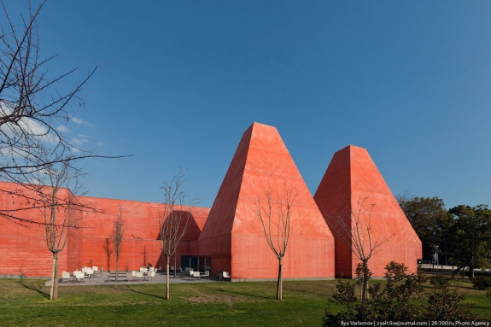
Будинок історії - ще один художній музей з постійно діючою виставкою робіт британської художниці португальського походження Паули Рего. На своїх полотнах Паула Рего зобразила легенди Португалії, змішуючи жіночу красу з темною стороною лиходіїв і піратів. Періодично в музеї проводять пересувні виставки. Привертає увагу відвідувачів і незвична архітектура будівлі, пофарбованої в теракотово-рожевий колір, що має дві величезні вежі, які схожі на димоходи Національного палацу в Сінтра.
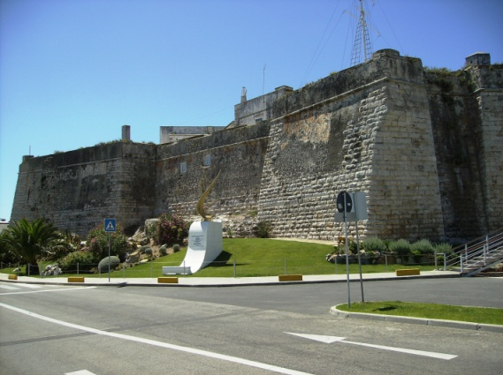
Ще одна пам'ятка міста - Цитадель, що була побудована для захисту від вторгнення з моря. У XV столітті була споруджена вежа Санто-Антоніо, яка зараз відома під назвою вежа Кашкайша.
Цитадель з трьома підвалинами були зведені пізніше за часів короля Філіпе. Колір фортечних стін зливався зі скелями для того, щоб заплутати ворогів, нападаючих з моря. Після землетрусу в 1755 році башта була відновлена, стіни навколо цитаделі зазнали реконструкції.
Територія середньовічних захисних об'єктів складалася з центрального парку і чотирьох будівель - королівського палацу, будівлі Сан-Педро, вежі Санто-Антоніо і будівлі Сан-Луїс, яка слугувала лікарнею для солдатів. Сьогодні палац Cidadela de Cascais використовується в якості літньої резиденції президента Португалії.
Важливий релігійний пам'ятник Кашкайша - церква Успіння. Вона розташована в центрі міста, в місці перетину безлічі дрібних вуличок, і відома не лише своєю архітектурою, але й постійною виставкою картин португальського художника Жозефа де Обідоса.
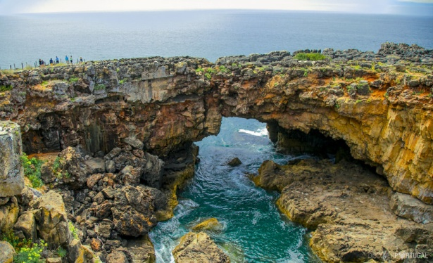
На березі океану, трохи західніше міста, знаходиться диво природи, яке з року в рік привертає сюди натовпи туристів. Boca do Inferno, що в перекладі означає «Паща пекла», повністю виправдовує свою назву. Це за століття вибита водою і вітром у твердій породі печера моторошнуватих обрисів. У шторм хвилі б'ються від скелі навколо Пащі пекла, піднімають море бризок і жахливий шум - загалом, видовище, яке зачаровує.
Інше диво природи, гроти Grutus do Poço Velho, розташовані безпосередньо в центрі міста і відносяться до епохи неоліту.
У парку маршала Кармона розбиті чудові сади, що простягаються до замку графа Каштру Гімарайнш. Там є качиний ставок, дитячий зоопарк з тваринами і декоративні сади. Цей тихий і затишний парк, по якому повільно і важливо прогулюються павичі, є улюбленим місцем для пікніків у португальців.
У парку Parque Palmela, що знаходиться між Кашкайш і Ешторіл, частенько влаштовують концерти під відкритим небом.
Трохи північніше Кашкайша знаходиться місто Сінтра, відоме широкому колу читачів по захопленим описам лорда Байрона в його творах.
Як у будь-якому прибережному португальському місті, в Кашкайш багато ресторанів. Велика частина пропонованих страв - з риби і морепродуктів, і це невипадково - в Португалії найбільше споживання риби на душу населення в усій Європі.

Где находится Кашкайш. Коротко о главном: прошлое и настоящее курорта Кашкайш [Електронний ресурс] // TRIPMYDREAM : сайт. – Текст. дані. – Режим доступу: https://tripmydream.com/portugalia/cascais/info . – (дата звернення: 04.06.2018). – Назва з екрана..
Сascais : сайт [Електронний ресурс]. – Текст. дані. – Режим доступу: https://www.cascais.pt/ . – (дата звернення: 04.06.2018). – Назва з екрана.
Кашкайш [Електронний ресурс] // [«poizdka.net» : сайт турист. агентства]. – Текст. дані. – Режим доступу: http://poizdka.net/685-kashkaysh.html. – (дата звернення: 25.09.2018). – Назва з екрана.
Кашкайш [Електронний ресурс] // Тонкости туризма : сайт. – Текст. дані. – Режим доступу: https://tonkosti.ru/Кашкайш. - (дата звернення: 25.09.2018). – Назва з екрана.

Кашкайш в Португалии — райское место на берегу Атлантики [Електронний ресурс] // «Путешествия по миру» : сайт. – Текст. дані. – Режим доступу: https://www.thailand-trip.org/kashkajsh-portugaliya/. - (дата звернення: 25.09.2018). – Назва з екрана.
Кашкайш. Португалия – Путеводитель по достопримечательностям и местам отдыха [Електронний ресурс] // Лучший путеводитель по Кашкайш : сайт. – Текст. дані. – Режим доступу: http://www.cascais-portugal.com/cascais-ru.html. - (дата звернення: 25.09.2018). – Назва з екрана.
Кашкайш [Електронний ресурс] // TravelAsk : сайт. – Текст. дані. – Режим доступу: http://travelask.ru/portugal/cascais. - (дата звернення: 25.09.2018). – Назва з екрана.
Кашкайш [Електронний ресурс] // Star Portugal : сторінка у соц. мережі Facebook. – Відео. - Режим доступу: https://www.facebook.com/starportugalcom/videos/1744222609000673/?q=кашкайш. - (дата звернення: 25.09.2018). – Назва з екрана.
Cascais Portugal (HD) / Carlos Pais // UAclips. – Відео. - Режим доступу: https://uaclips.com/video/EYl4hW7BMl8/cascais-portugal-hd.html. - (дата звернення: 25.09.2018). – Назва з екрана.

ДЛЯ НОТАТОК

______________________________________________________________________________________________________________________________________________________________________________________________________________________________________________________________________________________________________________________________________________________________________________________________________________________________________________________________________________________________________________________________________________________________________________________________________________________________________________________________________________________________________________________________________________________________________________________________________________________________________________________________________________________________________________________________________________________________________________________________________________________________________________________________________________________________________________________________________________________________________________________________________________________________________________________________________________________________________________________________________________________________________________________________________________________________________________________________________________________________________________________________________________________________________________________________________________________________________________________________________________________________________________________________________________________________________________________________________________________________________________________________________________________________________________________________________________

ДЛЯ НОТАТОК

__________________________________________________________________________________________________________________________________________________________________________________________________________________________________________________________________________________________________________________________________________________________________________________________________________________________________________________________________________________________________________________________________________________________________________________________________________________________________________________________________________________________________________________________________________________________________________________________________________________________________________________________________________________________________________________________________________________________________________________________________________________________________________________________________________________________________________________________________________________________________________________________________________________________________________________________________________________________________________________________________________________________________________________________________________________________________________________________________________________________________________________________________________________________________________________________________________________________________________________________________________________________________________________
ДЛЯ НОТАТОК

__________________________________________________________________________________________________________________________________________________________________________________________________________________________________________________________________________________________________________________________________________________________________________________________________________________________________________________________________________________________________________________________________________________________________________________________________________________________________________________________________________________________________________________________________________________________________________________________________________________________________________________________________________________________________________________________________________________________________________________________________________________________________________________________________________________________________________________________________________________________________________________________________________________________________________________________________________________________________________________________________________________________________________________________________________________________________________________________________________________________________________________________________________________________________________________________________________________________________________________________________________________________________________________

Науково-популярне видання

Кашкайш – місто королів і рибалок

Молодіжна столиця Європи-2018

Вебліографічний дайджест

Укладач: Марина Анатоліївна Пипка

Редактор: В. М. Чорнобривець
Комп’ютерний набір,
комп’ютерна верстка: М. А. Пипка

Відповідальна за випуск: В. М. Чорнобривець

Підписано до друку 17.12.2018 р.

Видавець:
Комунальний заклад «Обласна бібліотека для юнацтва
імені Василя Симоненка» Черкаської обласної ради
18000 м. Черкаси, вул. Надпільна, 285
Е-mail: oub_symonenko@ukr.net
www.symonenkolib.ck.ua

